補充説明
１ エクセルのセキュリティレベルの変更方法

① [エクセル２０１９、２０１６、２０１３、２０１０]のセキュリティレベルの下げ方
ａ．メニューバーの“開発”をクリック後、“マクロのセキュリティ”をクリックして下さい。
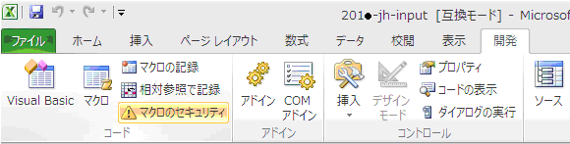

ｂ．もしメニューバーに[開発]タグがない場合は、補充説明を参照願います。
エクセル２０１９、２０１６、２０１３、２０１０の場合、６１ページ参照。
エクセル２００７の場合、６２ページ参照。

ｃ．[セキュリティ センター]ウィンドウが表示されますので、“マクロの設定”をクリック後
“警告を表示してすべてのマクロを無効にする”を選択して、ＯＫボタンをクリックして下さい。
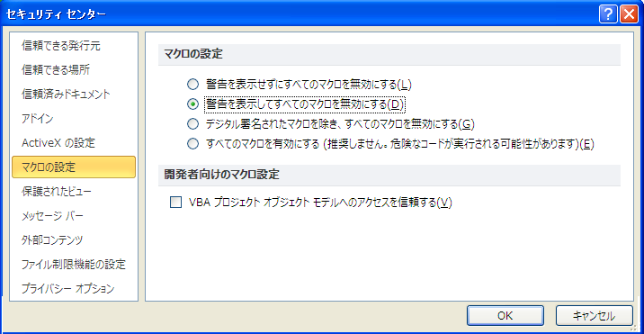

② [エクセル２００７]のセキュリティレベルの下げ方
ａ．ニューバーの“開発”をクリック後、“マクロのセキュリティ”をクリックして下さい。
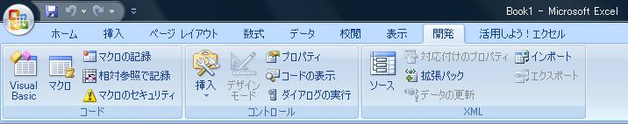

ｂ．もしメニューバーに[開発]タグがない場合は、補充説明を参照願います。
エクセル２０１９、２０１６、２０１３、２０１０の場合、６１ページ参照。
エクセル２００７の場合、６２ページ参照。

ｃ．[セキュリティ センター]ウィンドウが表示されますので、“マクロの設定”をクリック後
“警告を表示してすべてのマクロを無効にする”を選択して、ＯＫボタンをクリックして下さい。
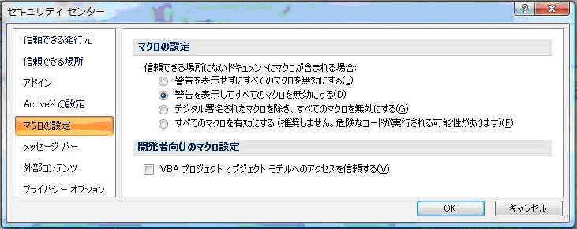

③ [エクセル２００３]のセキュリティレベルの下げ方
ａ．メニューバーの“ツール(T)”をクリックし、その中の“オプション(O)”をクリックして下さい。
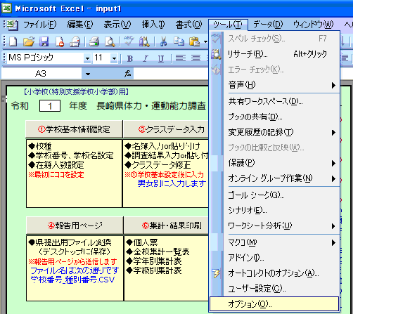

ｂ．“オプション”ウインドウ内の「セキュリティ」のタブをクリックして下さい。
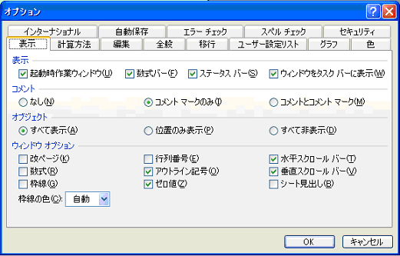

ｃ．“マクロセキュリティ(S)”をクリックして下さい。
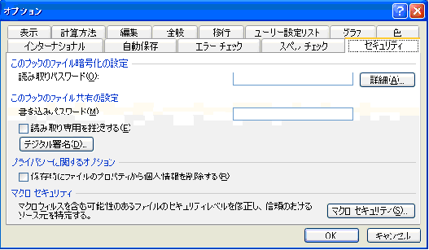
ｄ．セキュリティ レベルの“中(M)”を選択し「ＯＫ」をクリックします。
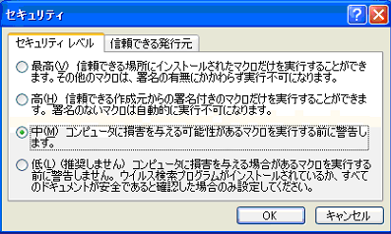
ｅ．“オプション”ウインドウ内の「ＯＫ」をクリックします。
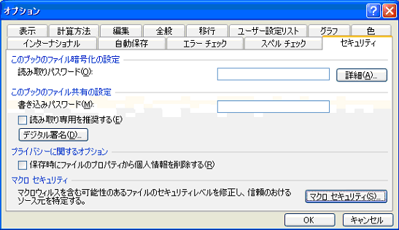
２ エクセルの[開発]タグの表示方法
① [エクセル２０１９、２０１６、２０１３、２０１０]の[開発]タグの表示方法
ａ．“ファイル”をクリックします。
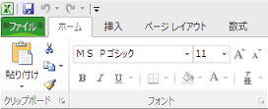
ｂ．“オプション”をクリックします。
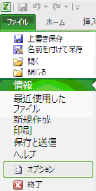
ｃ．“リボンのユーザー設定”をクリックし、[開発]にチェックを入れます。
その後、ＯＫボタンをクリックすると、メニューバーに[開発]タグが表示されます
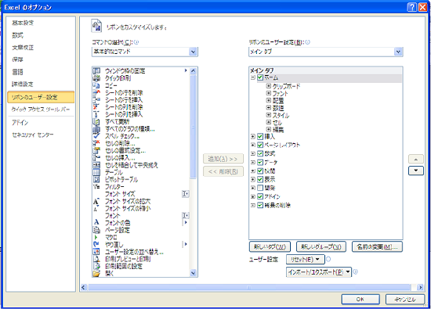

② [エクセル２００７]の[開発]タグの表示方法

ａ．下図の赤丸部分をクリックして下さい。
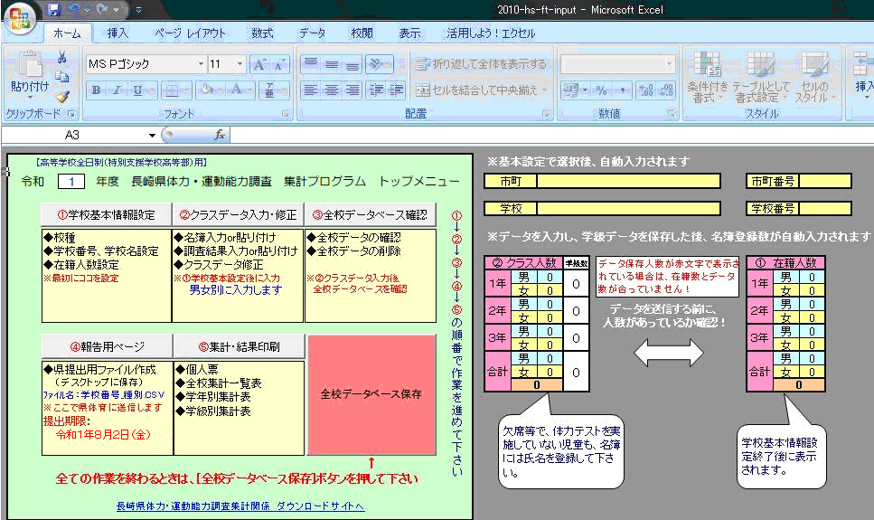

ｂ．下図ウィンドウが表示されますので、[Excelのオプション]ボタンをクリックして下さい。
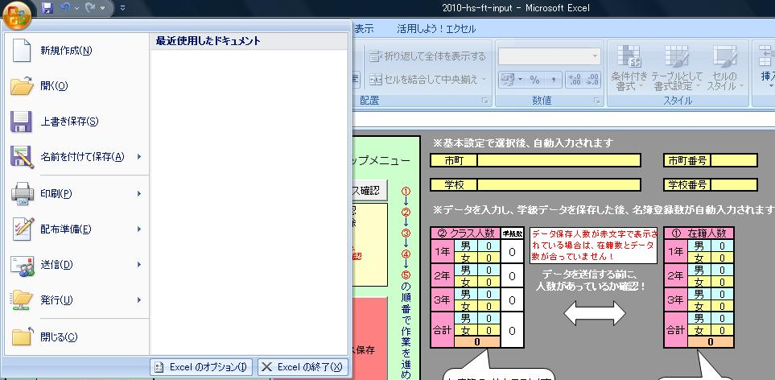

ｃ．下図の[Excelのオプション]ウィンドウが表示されますので、[基本設定]ボタンをクリック後、[開発タブをリボンに表示する]にチェックを入れて、[ＯＫ]ボタンをクリックして下さい。すると、メニューバーに[開発]タグが表示されます。
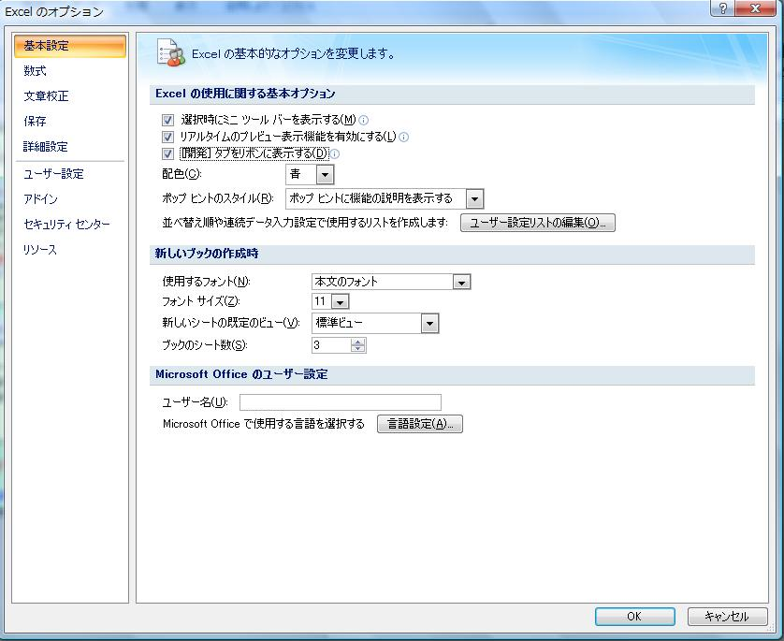
２ エクセルを終了時、全校データベースへ保存時の注意

エクセルを終了させるときや、全校データベースに保存するときに、“互換性チェック”
ウィンドウが表示された場合、[このブックを保存するときに互換性を確認する]チェックを外し
[続行]ボタンをクリックして下さい。

